HUISWERK LENZEN

Opdracht 1

Welke werking heeft een holle lens?

Opdracht 2


Is een holle lens positief of negatief ?

Opdracht 3

Is de afgebeelde lens hiernaast een positieve of een negatieve lens?


Opdracht 4

Is de afgebeelde lens hiernaast een holle of een bolle lens?

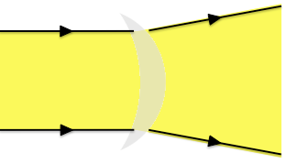
Opdracht 5

Is het verloop van de bundel(s) goed getekend ?
Leg uit waarom wel of niet!

Opdracht 6

Is het verloop van de bundel(s) goed getekend ?
Leg uit waarom wel of niet!
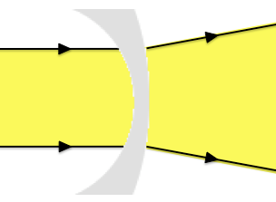

Opdracht 7
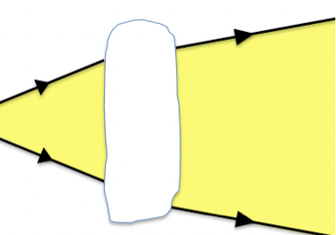
In de afbeelding hiernaast is de lens met een papiertje afgedekt. Welke lens ligt er onder het papiertje?

